Ejercicios

Estudiantes, con esta clase maestra realizaran las siguientes actividades, sobre este TEMA BASICO, pero primordial en ARTES:

1-Lee la motivación y realiza el listado que exige iniciar el tema.

Motivación

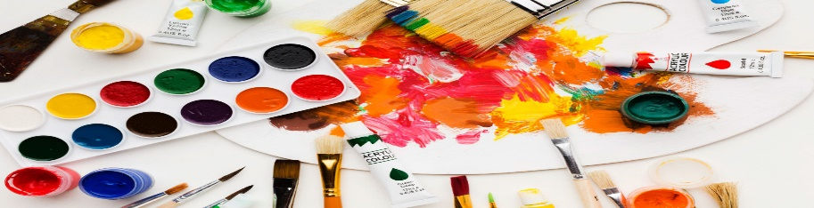

Realiza en tu cuaderno dos listados, en uno escribe colores que te agraden, y en otro los colores que no te agraden.

R/

1. ME GUSTAN

* Verde viridian
* Negro
* Blanco
* Gris
* Verde esmeralda
* Aguamarina

1. NO ME GUSTAN

* Todos me gustan

¿Sabías que el color no es más que una percepción visual? La percepción del color es algo que se produce a causa de los rayos luminosos que impresionan en los órganos visuales y que varía en función de la longitud de onda. Es decir, dependiendo del tipo de rayo luminoso, de la intensidad y del modo en que estos son reflejados sobre los objetos vemos unos colores u otros. Ahora bien, existen varias teorías respecto a la forma en la cual se generan los diferentes colores —y que constituyen, también, las bases sobre las cuales se trabaja con ellos—. Estas son las teorías de síntesis aditiva y la de síntesis sustractiva, como veremos más adelante. Entonces ¿Por qué vemos los colores que vemos? ¿qué son los colores primarios? A continuación, te explicamos todo lo que tiene que ver con la teoría del color, su evolución, qué son los espacios de colores —como los colores RGB y colores CMYK— y cuáles son las principales cualidades del color.

2-Escribe un resumen sobre la teoría del color que aparece en la secuencia e investiga porque el matemático Isaac Newton, tiene que ver con esta teoría.

R/ En el arte de la pintura, el diseño gráfico, el diseño visual, la fotografía, la imprenta y en la televisión, la teoría del color es un grupo de reglas básicas en la mezcla de colores para lograr el efecto deseado combinando colores de luz o pigmento. La luz blanca se puede producir combinando el rojo, el verde y el azul, mientras que combinando pigmentos cyan, magenta y amarillo se produce el color negro. Isaac Newton descubrió en 1666 que la luz blanca puede “dividirse” en varios colores; mediante un prisma encontró que cada color “puro” se caracteriza por una refractabilidad específica (o sea, ángulos diferentes). ... Hizo agujeros para cada color (o rayo), y así seleccionar un color y hacer lo que hizo inicialmente.

3- Escoge e Imita una de las siguientes gamas cromáticas, realízala en toda una página de tu cuaderno:

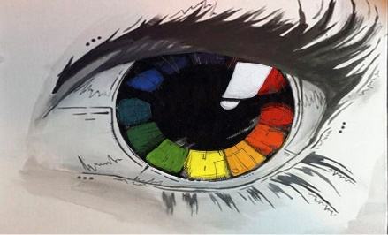R/

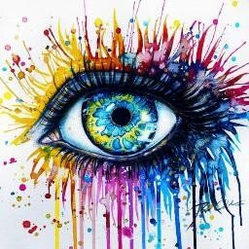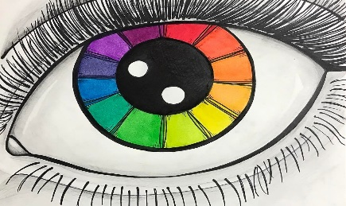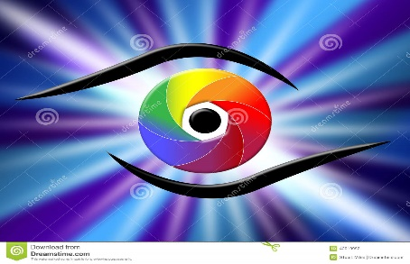

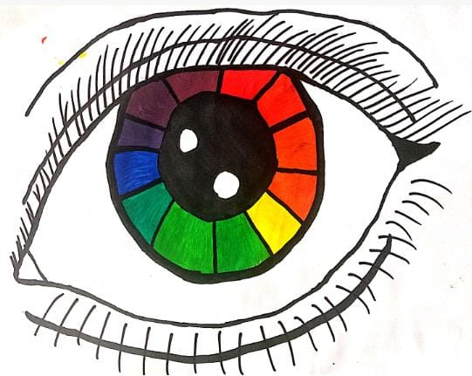

4- Realiza un listado del significado de los colores y escríbelos en el cuaderno.

R/

* Rojo: pasión, violencia, fuego, seducción, poder, activo.
* Amarillo: armonía, sabiduría, agilidad, brillante.
* Azul: estabilidad, confianza, masculino, racionalidad.
* Naranja: felicidad, entusiasmo, creatividad, éxito.
* Verde: naturaleza, crecimiento, fertilidad, dinero, aire libre.
* Violeta: poderoso, ambicioso, misterioso, dignidad, rico.
* Rosado: femenino, romance, inocencia, juvenil.
* Negro: poder, lujo, emociones fuertes, conocimiento, sofisticado.



5-Realiza una sopa de letras sobre la teoría del color, como mínimo deben ser 10 palabras importantes del tema: EJE: Brillo, tono........

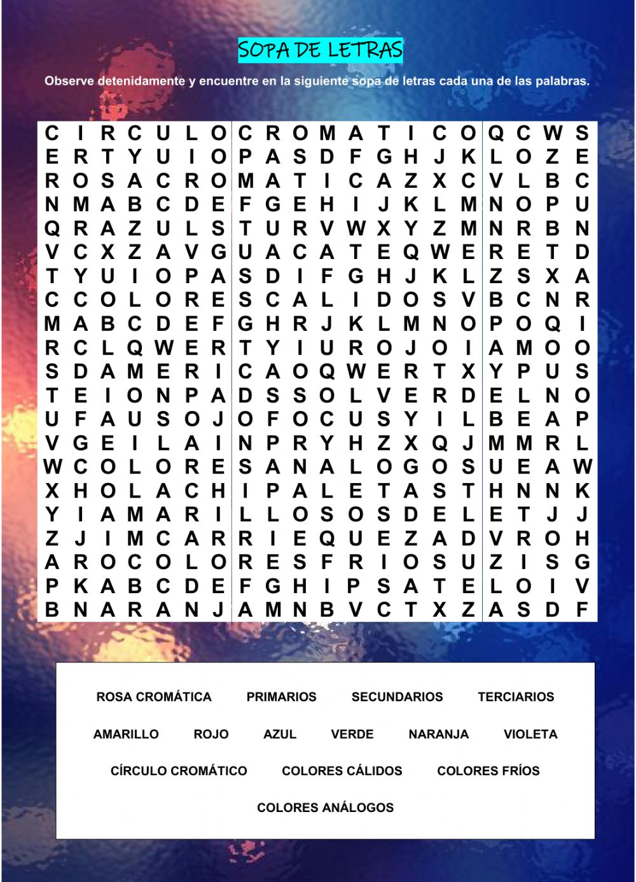R/

6-Realiza en un octavo de cartulina tres dibujos teniendo en cuenta los ejemplos de colores primarios, colores secundarios, colores terciarios... EJE: Cada dibujo debe ir coloreado según la categoría.

R/

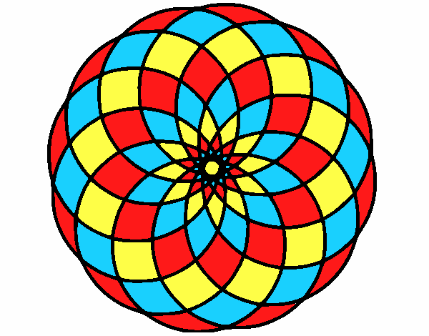Colores primarios Colores secundarios Colores terciarios

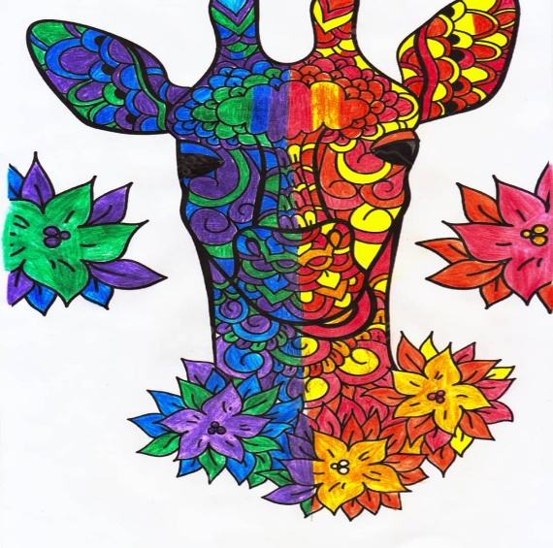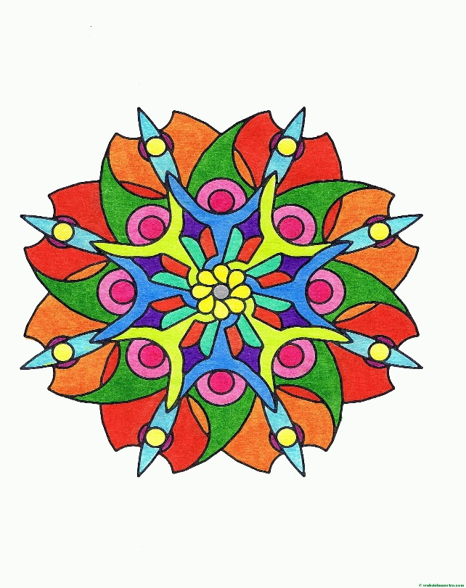

7-Realiza en cartulina un dibujo que represente colores fríos y cálidos, escoge ejemplos o inventa uno:

R/

